

**百度贴吧需求分析报告**

**报告名称： 百度贴吧需求分析报告**

**专业班级： 计算机163**

**学 号： 201605010330**

**姓 名： 谷恪忱**

**联系电话： 13588781325**

**指导教师： 黄雷君**

1用例

1.1系统用例图

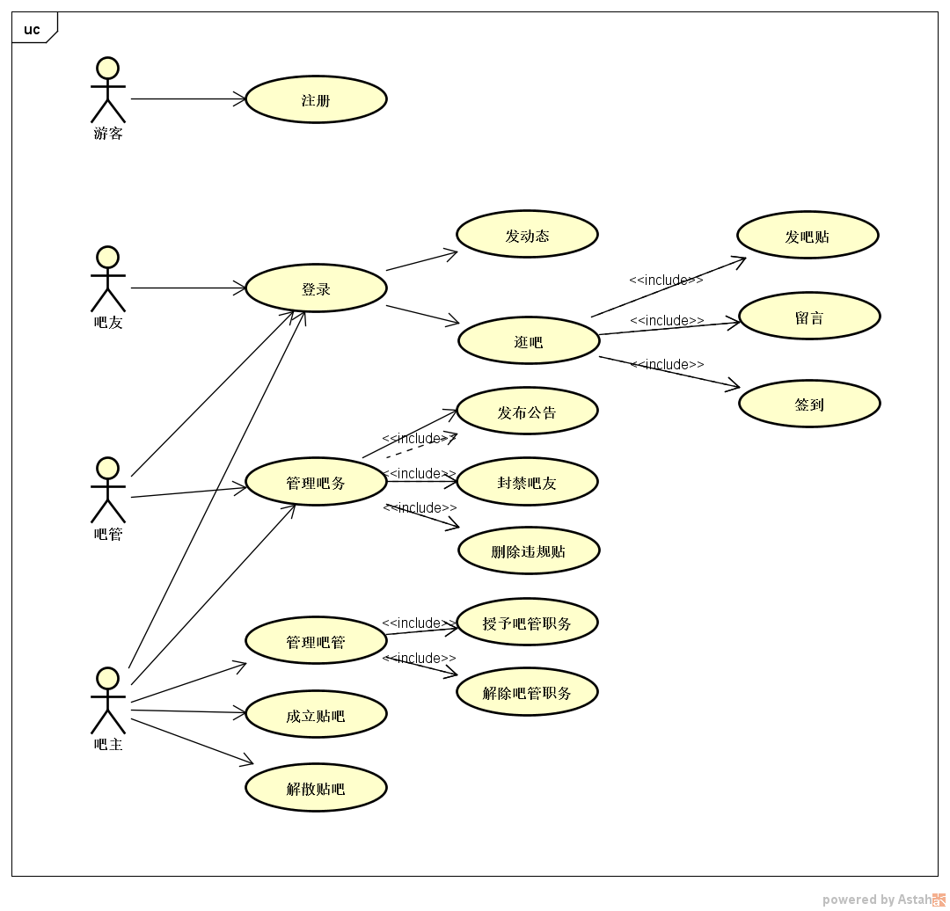

分析百度贴吧的安卓工程结构，可大致抽象出如上图所示的用例图。

1.2系统用例文本说明

1.2.1注册用例

|  |  |
| --- | --- |
| 用例名称 | 注册 |
| 行为者 | 游客 |
| 前提 | 无 |
| 用例简述 | 游客注册贴吧账户 |
| 用例图 |  |
| 主要流程 | 1）输入用户名、手机号、密码。  2）接收验证码，输入验证码。  3）点击确定按钮。 |
| 替代流程 | 1a）第三方账号登录（如百度账号、QQ、微信、微博等）  1b）用户名已存在，提示用户更换用户名。  1c）手机号已被注册，提示用户更换注册手机。  1d）手机号格式错误，提示用户输入合法的手机号码。  2a）网络错误，验证码发送失败，提示用户切换网络。  2b）验证码过期，提示用户重新获取。  3a）验证码输入错误，提示用户重新输入。 |

1.2.2登录用例

|  |  |
| --- | --- |
| 用例名称 | 登录 |
| 行为者 | 吧友、吧管、吧主 |
| 前提 | 用户已注册 |
| 用例简述 | 吧友、吧管、吧主登录 |
| 用例图 |  |
| 主要流程 | 1）输入用户名、手机号、密码。  2）点击确定按钮。 |
| 替代流程 | 1a）第三方账号登录（如百度账号、QQ、微信、微博等）。  1b）用户名不存在，提示用户输入存在用户名。  1c）手机号未注册，提示用户请先注册。  2a）密码错误，提示用户重新输入。 |

1.2.3发动态用例

|  |  |
| --- | --- |
| 用例名称 | 发动态 |
| 用例简述 | 吧友发图文动态贴 |
| 行为者 | 吧友、吧管、吧主 |
| 前提 | 用户已登录 |
| 用例图 |  |
| 主要流程 | 1）选择发贴种类（文字、图片、视频）。  2）输入编辑、选择文件。  3）点击发送。 |
| 替代流程（异常情况） | 1a）用户手误，撤销选择。  2a）用户选择不支持格式的文件，提示重新选择。  2b）超出帖子容量大小限制。  3a）网络错误，无法发送。 |

1.2.4 逛吧用例

|  |  |
| --- | --- |
| 用例名称 | 逛吧 |
| 用例简述 | 吧友通过搜索、推荐等方式进入某吧 |
| 行为者 | 吧友、吧管、吧主 |
| 前提 | 用户已登录 |
| 用例图 |  |
| 主要流程 | 1）输入关键词，搜索。  2）选择并进入感兴趣的吧  3）浏览主题帖。 |
| 替代流程 | 1a）直接通过推荐或已关注的吧进入。  1b）找不到相应的吧，提示用户换别的关键词词搜索。  2a）用户找不到感兴趣的吧，退出。 |

1.2.5关注签到用例

|  |  |
| --- | --- |
| 用例名称 | 签到关注 |
| 用例简述 | 吧友关注、签到某吧 |
| 行为者 | 吧友、吧管 |
| 前提 | 吧友已进吧 |
| 用例图 |  |
| 主要流程 | 1）若无关注，则先关注。  2）若已关注，则可签到。 |
| 替代流程（异常状况） | 网络异常造成的关注、签到失败问题 |

1.2.6发主题帖用例

|  |  |
| --- | --- |
| 用例名称 | 发主题帖 |
| 用例简述 | 吧友在某吧发布主题帖 |
| 行为者 | 吧友、吧管 |
| 前提 | 吧友已进吧 |
| 用例图 |  |
| 主要流程 | 1）进入某贴吧。  2）选择发帖。  3）编辑发帖内容。  4）发表。 |
| 替代流程（异常状况） | 3a）发帖内容超出限制。  4a）网络异常造成的发帖失败问题。  4b) 发帖内容违规被系统自动删除。 |

1.2.7留言评论用例

|  |  |
| --- | --- |
| 用例名称 | 留言评论 |
| 用例简述 | 吧友在某主题帖留言评论 |
| 行为者 | 吧友、吧管 |
| 前提 | 吧友已进吧并已进入某主题帖 |
| 用例图 |  |
| 主要流程 | 1）进入某贴吧。  2）选择某主题帖。  3）选择某楼层或直接选择留言区，输入留言内容。  4）发布。 |
| 替代流程（异常状况） | 4a）网络异常造成的发布失败问题。  4b）留言涉嫌违规被系统自动删除。 |

1.2.8封禁吧友用例

|  |  |
| --- | --- |
| 用例名称 | 封禁吧友 |
| 用例简述 | 某管或吧主审核吧内实时发布的主题贴、留言对某些违规吧友封禁。 |
| 行为者 | 吧管、吧主 |
| 前提 | 某吧吧友涉嫌违规且证据确凿 |
| 用例图 |  |
| 主要流程 | 1）审核实时发帖与留言。  2）关注举报情况。  3）若有违规网友，则选择封禁。 |
| 替代流程（异常状况） | 3a）吧管或吧主滥用特权封禁被管理员撤销。 |

1.2.9删除吧贴用例

|  |  |
| --- | --- |
| 用例名称 | 删除吧贴 |
| 用例简述 | 某吧吧管或吧主删除违规吧贴 |
| 行为者 | 吧管、吧主 |
| 前提 | 帖子存在且明确涉嫌违规 |
| 用例图 |  |
| 主要流程 | 1）某吧吧管或或吧主进入自己管理的吧。  2）选择违规贴  3）删除。 |
| 替代流程（异常状况） | 3a）网络异常造成的删除失败问题。 |

1.2.10 授予吧管职务用例

|  |  |
| --- | --- |
| 用例名称 | 授予吧管职务 |
| 用例简述 | 给吧主信赖的吧友授予吧管职权辅助管理 |
| 行为者 | 吧主 |
| 前提 | 吧已存在且吧管数量未满 |
| 用例图 |  |
| 主要流程 | 1）某吧吧主进入自己创立的吧。  2）选择符合要求的吧友设置成为吧管 |
| 替代流程（异常状况） | 2a）网络异常造成的失败问题。 |

1.2.11解除吧管职务用例

|  |  |
| --- | --- |
| 用例名称 | 解除吧管职务 |
| 用例简述 | 某吧管出现不称职行为被接触吧管身份 |
| 行为者 | 吧主 |
| 前提 | 吧已存在 |
| 用例图 |  |
| 主要流程 | 1）某吧吧主进入自己创立的吧。  2）解除违规吧管的特权。 |
| 替代流程（异常状况） | 2a）网络异常造成的失败问题。 |

1.2.12成立贴吧用例

|  |  |
| --- | --- |
| 用例名称 | 成立贴吧 |
| 用例简述 | 成立新贴吧 |
| 行为者 | 吧主 |
| 前提 | 吧主提交的请求通过管理员审核 |
| 用例图 |  |
| 主要流程 | 1）某吧吧主编写成立贴吧的申请请求。  2）提交。 |
| 替代流程（异常状况） | 2a）网络异常造成的提交失败问题。  2b）未通过管理员审核。 |

1.2.13 解散贴吧用例

|  |  |
| --- | --- |
| 用例名称 | 解散贴吧 |
| 用例简述 | 解散原有贴吧 |
| 行为者 | 吧主 |
| 前提 | 吧已存在且吧主提交的请求通过管理员审核 |
| 用例图 |  |
| 主要流程 | 1）某吧吧主编写解散贴吧的申请请求。  2）提交。 |
| 替代流程（异常状况） | 2a）网络异常造成的提交失败问题。  2b）未通过管理员审核。 |

1.3管理员用例图

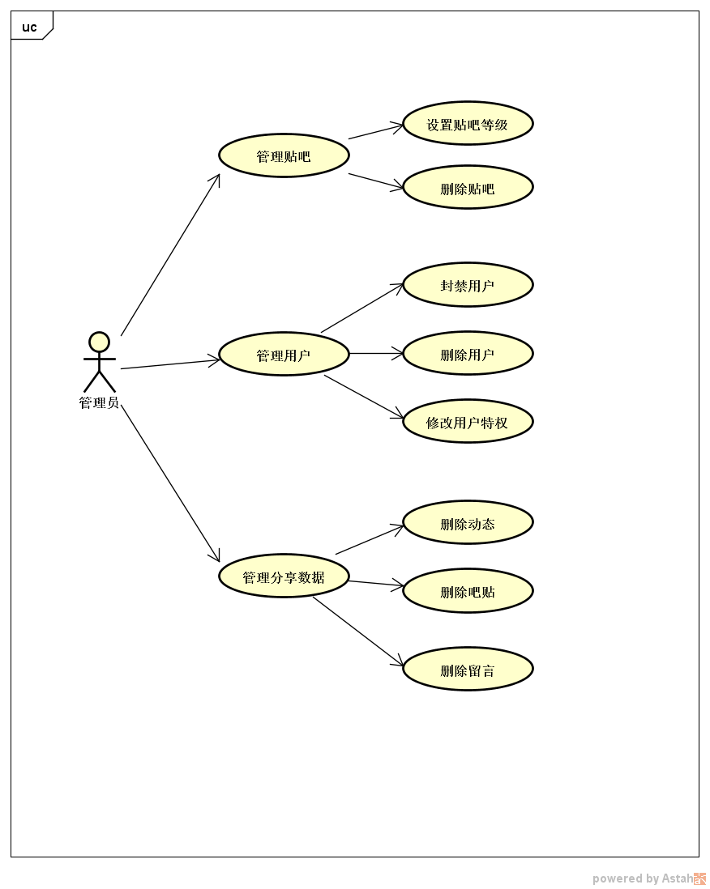

2类

2.1业务领域类图

